Aula do dia 25/03/2026
Good afternoon students!
Nesse mês de março (17) existe um feriado comemorado nos EUA, Reino Unido e Austrália chamado "Saint Patrick's day".
Assista o vídeo abaixo para saber mais sobre esse feriado divertido, onde até as comidas e bebidas ficam "green".
Na próxima aula faremos uma atividade sobre essa comemoração.

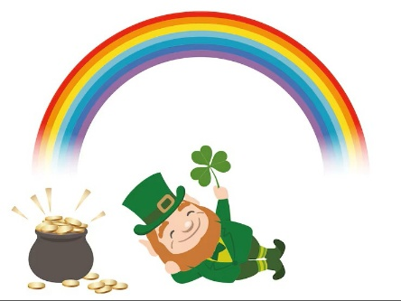

Thank you and see you later!
www.youtube.com/watch?v=XqcM8ZT98Bs

